**ข่าวประกาศผลการตรวจพิสูจน์อาหาร**

**อย. ตรวจพบยาแผนปัจจุบัน เมลาโทนิน ในผลิตภัณฑ์ แคล แมก กัมมี่ (ผลิตภัณฑ์เสริมอาหาร)  
วันที่ผลิต 29-05-2024 วันสิ้นอายุ 28-05-2026**

**+++++++++++++++++++++++++++++++**

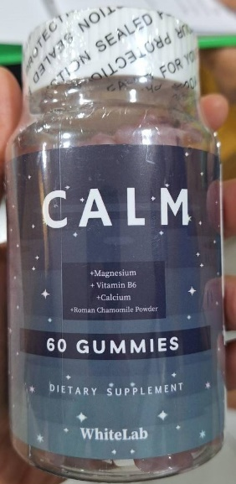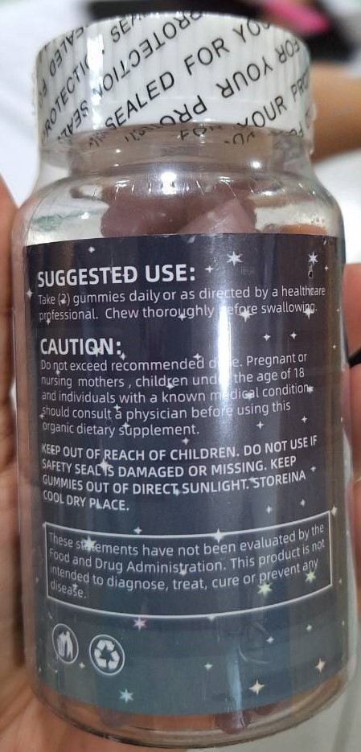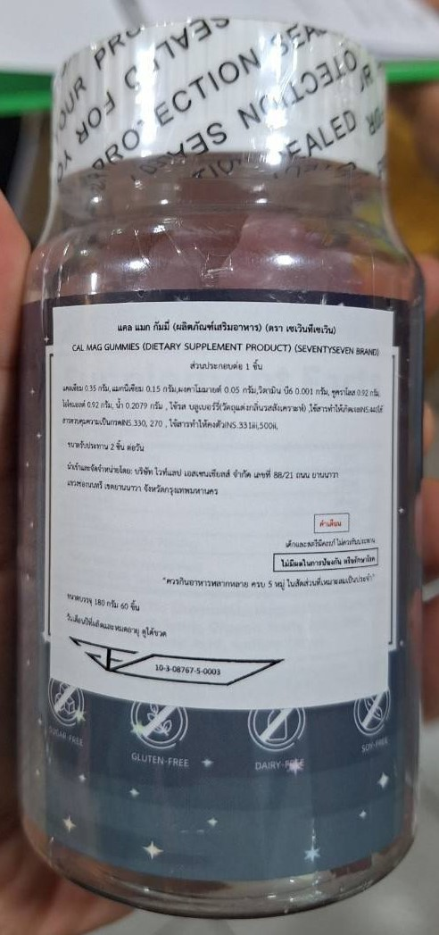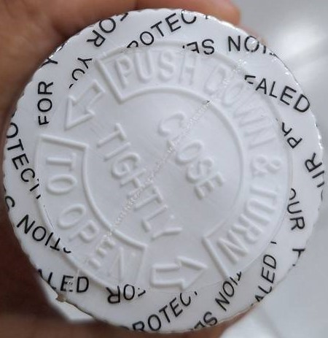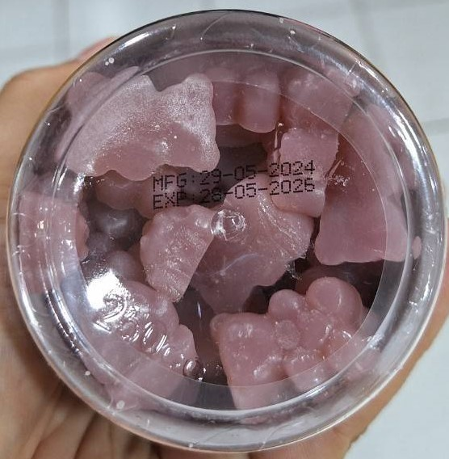

สำนักงานคณะกรรมการอาหารและยาได้ตรวจสอบสถานที่นำเข้าอาหารเพื่อจำหน่ายของ บริษัท ไวท์แลป เอสเซนเชียลส์ จำกัด เมื่อวันที่ 24 กรกฎาคม 2567 และได้เก็บตัวอย่างผลิตภัณฑ์อาหารส่งตรวจวิเคราะห์ที่กรมวิทยาศาสตร์การแพทย์ โดยฉลากระบุรายละเอียดผลิตภัณฑ์ ดังนี้ “แคล แมก กัมมี่ (ผลิตภัณฑ์เสริมอาหาร) (ตรา เซเวินทีเซเวิน) เลขสารบบอาหาร 10-3-08767-5-0003 วันที่ผลิต 29-05-2024 วันสิ้นอายุ 28-05-2026 นำเข้าและจัดจำหน่ายโดย บริษัท ไวท์แลป เอสเซนเชียลส์ จำกัด เลขที่ 88/21 ถนนยานนาวา แขวงช่องนนทรี เขตยานนาวา กรุงเทพมหานคร ขนาดบรรจุ 180 กรัม 60 ชิ้น...”

ผลการตรวจวิเคราะห์ผลิตภัณฑ์ดังกล่าว ตรวจพบยาแผนปัจจุบัน เมลาโทนิน (Melatonin) ซึ่งจัดเป็นยาอันตราย มีผลทำให้ง่วงซึม ปวดศีรษะ และมีข้อควรระวังในผู้ป่วยบางกลุ่ม เช่น ผู้ป่วยโรคแพ้ภูมิตัวเอง ผู้ป่วยลมชัก ผู้ที่สูบบุหรี่ ผู้มีปัญหาเรื่องโรคตับและไต และหญิงตั้งครรภ์หรือให้นมบุตร จึงจัดเป็นอาหารที่มีสิ่งที่น่าจะเป็นอันตรายต่อสุขภาพเจือปนอยู่ด้วย เข้าข่ายเป็นอาหารไม่บริสุทธิ์ ตามพระราชบัญญัติอาหาร พ.ศ. 2522 จึงประกาศเตือนให้ประชาชนระมัดระวังในการซื้อหรือบริโภคผลิตภัณฑ์อาหารดังกล่าว ทั้งนี้ อย. และหน่วยงานที่เกี่ยวข้องอยู่ระหว่างดำเนินการตามกฎหมายกับผู้กระทำผิด

หากมีข้อสงสัยเรื่องความปลอดภัยของผลิตภัณฑ์สุขภาพ สามารถสอบถามหรือแจ้งร้องเรียนได้ที่สายด่วน อย. 1556 หรือผ่าน Line@FDAThai, Facebook : FDAThai หรือ E-mail : 1556@fda.moph.go.th ตู้ ปณ. 1556 ปณฝ. กระทรวงสาธารณสุข จ.นนทบุรี 11004 หรือสำนักงานสาธารณสุขจังหวัดทั่วประเทศ

**\*\*\*\*\*\*\*\*\*\*\*\*\*\*\*\*\*\*\*\*\*\*\*\*\*\*\*\*\*\*\*\*\*\*\*\*\*\*\*\*\*\*\*\*\*\*\***

**วันที่เผยแพร่ข่าว 22 พฤศจิกายน 2567 ข่าวแจก 45 / ปีงบประมาณ พ.ศ. 2568**